- 剩余雷数较少时该条件可用于推理
- 可以假设一个区域内有雷，从而推出矛盾，e.g.
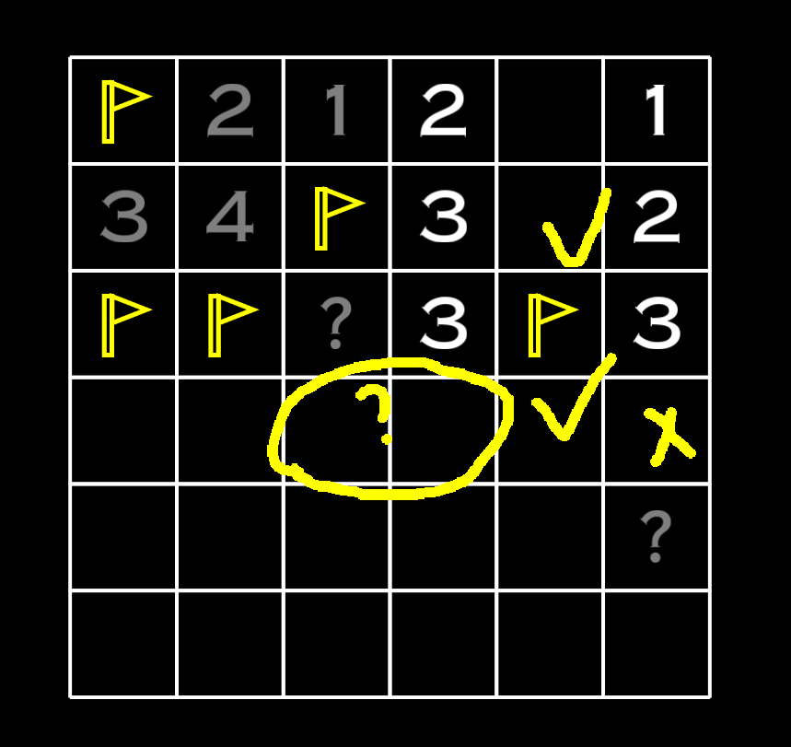
可看出右边3个雷会满足不了

